**Escuela Normal de Educación Preescolar**



**TERCER GRADO**

**Dra. Gloria Elizabeth Martínez Rivera**

**UNIDAD DOS**

**TUTORÍA**

|  |  |
| --- | --- |
| **Tema** | **Historias exitosas** |
|  | Que los estudiantes, a este momento de su formación profesional identifiquen historias de éxito de otros estudiantes, en correspondencia a los logros obtenidos en cada una de las líneas de acción cursadas en cada uno de los semestres cursados, para la conformación de analizarlas y valorar las consecuencias positivas de su logro. |
| **Actividad** | Elegir la historia de un personaje que ha dejado impacto en tu vida o en la sociedad para mejorar las acciones educativas o formativas de las personas. Puedes elegir a un maestro, compañera de grupo, activista social, etc. |
| **Rúbrica** | Redactar la historia y que conocimiento de dejo de manera personal y trasladar la información a documento Word en donde puedas colocar la portada el contenido y la conclusión de la actividad |
|  | 21 de junio del 2021. |

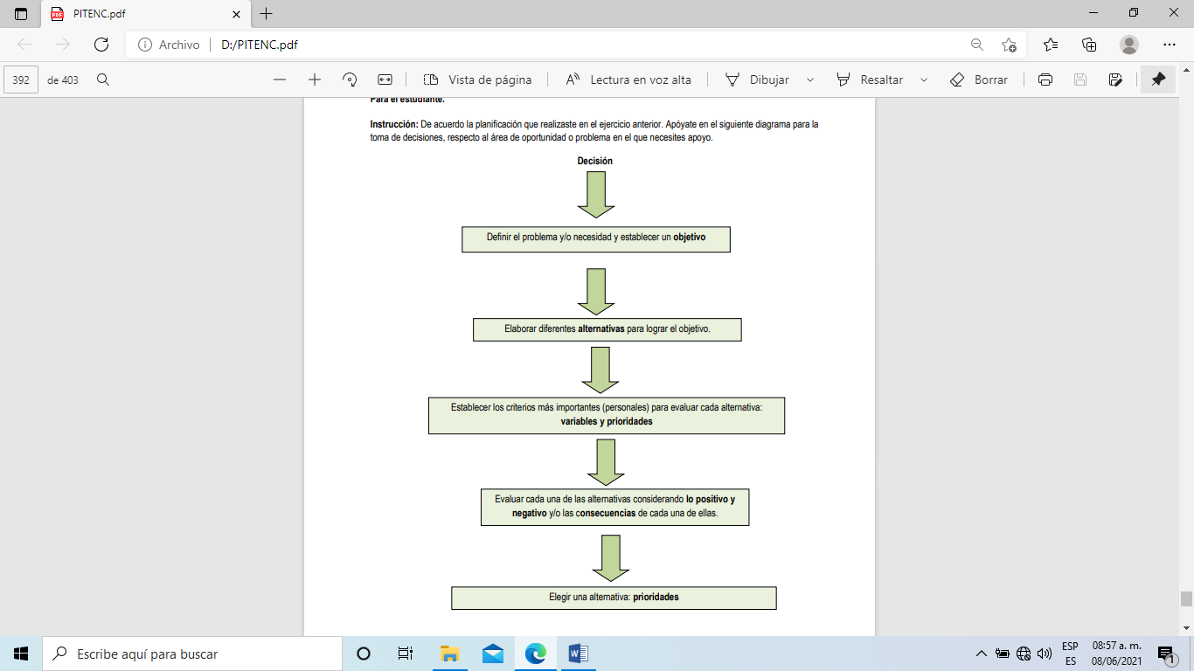

**ESCUELA NORMAL DE EDUCACIÓN PREESCOLAR**

**Licenciatura en Educación Preescolar**

**Ciclo escolar 2020-2021**



**Curso**: Tutoría Grupal

**Maestro**: Gloria Elizabeth Martínez Rivera

**Alumna**: Mariana Marcela Quezada Villagómez

**Grupo:** 3°B **Número de lista:** 12

**ACTIVIDAD DE UNIDAD 2:**

Historias Exitosas.

**25 de junio de 2021 Saltillo, Coahuila.**

**HISTORIAS EXITOSAS.**

Práctica de 6to semestre, el propósito de esta temática es dar a conocer lo que se vivió dentro de las prácticas tanto los aspectos buenos como los aspectos malos de las alumnas dentro del Jardín de Niños María Teresa Barreda Dávila.

Para dar una solución a lo que se vivió en la práctica, lo que sucedió fue que falto comunicación entre educadoras y directora, además de que faltó mucha comunicación educadora titular/practicante. Lo que ocasiono que las practicantes no tuvieran las evidencias necesarias para elaborar trabajos escolares, tampoco se tenía mucho acercamiento con los padres de familia, lo cual dificultó el trabajo de las practicantes.

Las alternativas a estas problemáticas son:

* Pedir ayuda para saber de que manera hablar con las educadoras para que haya una mejor comunicación y convivencia.
* Dejar claro algunas consignas por parte de las maestras de práctica para que las prácticas sean más eficientes y tengamos muchas experiencias buenas, más que las malas.
* Hablar desde un principio con las educadoras para que conozcan lo que vamos a necesitar y que deben de mandarlos los padres de familia, en caso de que no haya comunicación con ellos (WhatsApp).

Evaluar cosas positivas y negativas además de consecuencias:

* Lo que puede pasar al pedir ayuda a alguien más, es hacer la situación más grande, hasta se pueden mal interpretar las cosas.
* El dejar claro las indicaciones es una solución más viable, pues con esta pasan cosas positivas y no hay malentendidos de nada y sobre todo TODAS sabemos lo que tenemos que hacer y lo que necesitamos que ellas nos den.
* Hablar con las educadoras es parte de la solución pasada, pues es necesario mantener una comunicación estable para no pasar por momentos conflictivos con ellas.

Alternativas (prioridades):

* Con anticipación, es necesario hablar con las educadoras de manera presencial, pues es importante que nos conozcamos y dejar en claro que nos ayudarán durante la práctica tanto virtual como presencial.

Es sustancial que demos a conocer que las educadoras si tienen ocupaciones, pero durante las sesiones de zoom o presencial es obligación de ellas orientarnos a nosotras para saber en que nos estamos equivocando y que podemos cambiar para ir mejorando cada vez más y hacer de las experiencias algo motivante para seguir ejerciendo mediante prácticas nuestra vocación y amor por la enseñanza.

En esta practica se presentaron diversas situaciones de conflicto, pues la comunicación entre las educadoras y practicantes no era muy buena y no era frecuente si no que se batallaba para contactarlas pues ellas se tardaban días en contestar o mandar los documentos que la escuela nos pide para evaluación de nuestra intervención docente.

Entonces debemos de establecer comunicación con las personas encargadas del jardín de niños tanto directivos como educadora y en ciertos casos con las supervisora de la zona escolar a la que pertenece el jardín de niños.